
Maiandacht der Frauengemeinschaft Stans

Glaube Liebe Hoffnung

Montag, 18.Mai 2026 19.00 Uhr
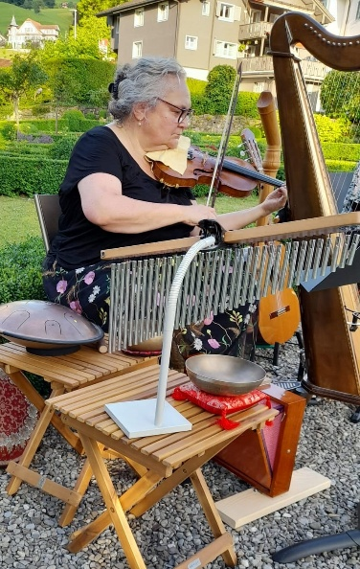
in der Kapuzinerkirche Stans

Musikalische Begleitung durch Denise Kohler-Kull

Anschliessend lädt der Verein Kapuzinerkirche Stans VKS zu einem Umtrunk im Inneren Chor ein.

Die Frauengemeinschaft Stans und alle Beteiligten freuen sich auf viele Mitfeiernde.

